WQll51／3351压力／压差变送器
WQll51／3351系列电容式变送器是本公司引进国外先进制造技术和设备，并吸取了国外同类产品的先进工艺，变送器电子元器件和关键零部件均选用国际上高质量产品，并以最优惠的价格供应国内外用户，深受广大用户欢迎，适用于要求精度0.2级以下的场合。
一、工作原理
被测介质的两种压力通入高、低两压力室，作用在δ元件(即敏感元件)的两侧隔离膜片上，通过隔离膜片和δ元件内的填充液传送到预张紧的测量膜片两侧。测量膜片与两侧绝缘体上的电极各组成一个电容器，在无压力通入或两侧压力均等时测量膜片处于中间位置，两侧两电容器的电容量相等。当两侧压力不一致时，致使测量膜片产生位移，其位移量和压力差成正比，故两侧电容量就不等。通过检测，放大转换成4～20mADC的二线制电流信号。压力变送器和绝对压力变送器的工作原理和差压变送器相同，所不同的是低压室压力是大气压或真空。见下图一
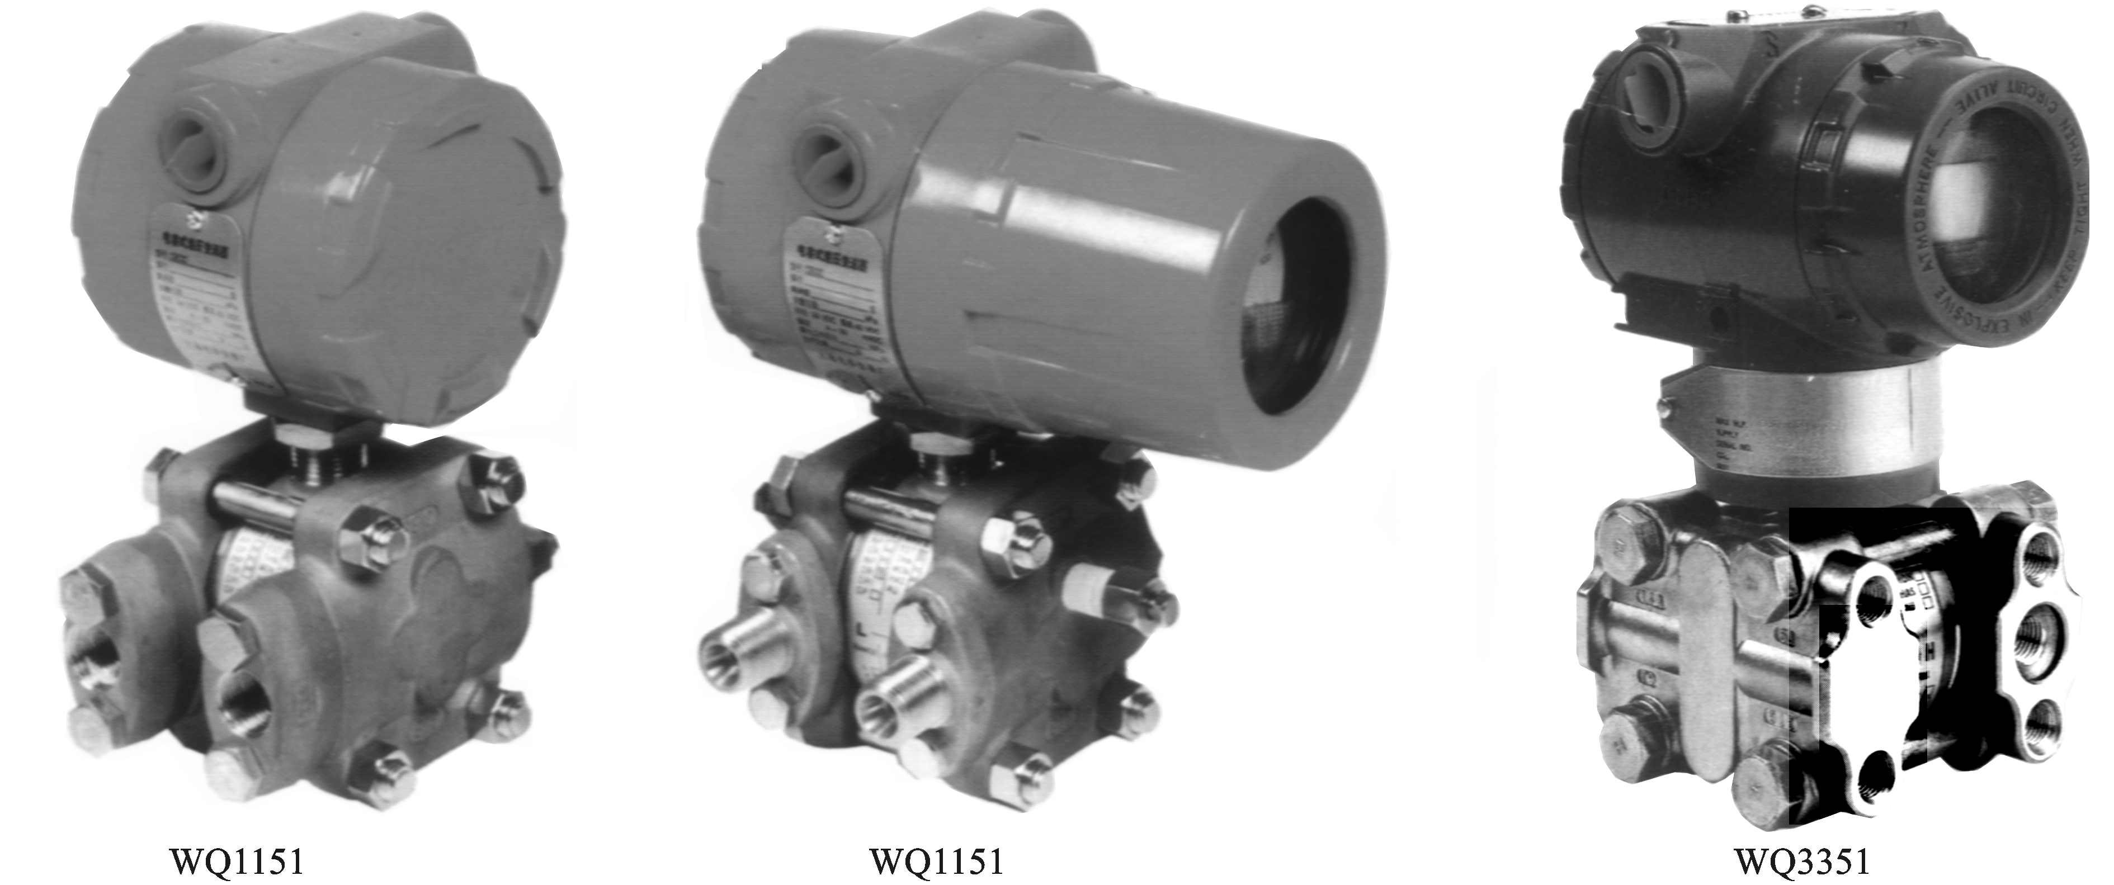
二、功能规范
使用对象：液体、气体和蒸汽。
测量范围：见型号规格表。
输出信号：4～20mADC。智能型4～20mA输出回路叠加HART协议
供电电源：供电电源为12～45VDC，带LCD数字显示器为15～45VDC，一般工作电源为24VDC。
负 载：与供电电源有关，在某一电源电压时带负载能力见图2，负载阻抗R与电源电压V关系式为 R≤50(V-12) Ω
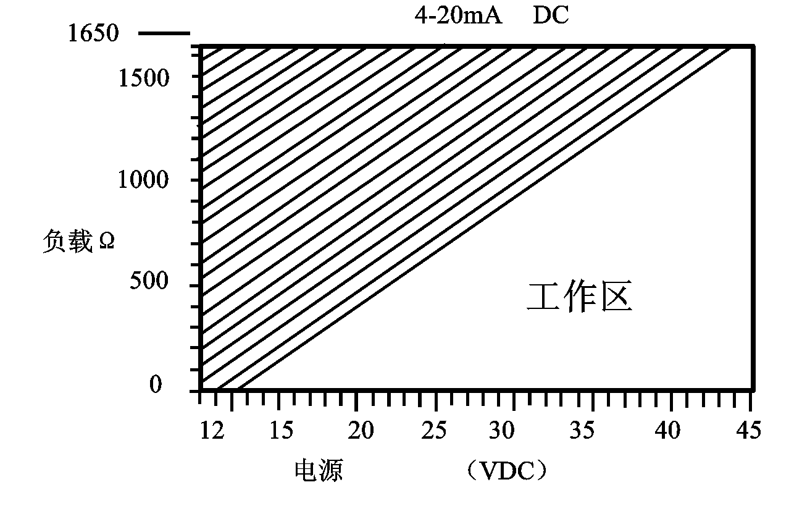
图2 负载特性图
指示器：现场输出指示有电流表，线性指示0～100％和平方根指示0～10％；3½位LCD液晶显示器，字高13mm，输出按百分数显示或测量值显示。
防爆：本公司生产两种防爆类别变送器，由国家级仪表防爆安全监督检查站(NEPSl)-上海工业自动化仪表研究所鉴定认可：a．隔爆型 dⅡBT4 b．本质安全型 iaⅡCT6
量程和零位：外部连续可调。
正负迁移：差压变送器：最大正迁移量为500％，最大负迁移量为600％；
压力变送器：最大正迁移量为500％，最大负迁移量不大于大气压；
绝对压力：只可正迁移，最大正迁移为500％；
环境温度范围：一般变送器-25℃～+70℃；带现场显示器-15℃～+70℃；
贮藏温度：-40℃～+100℃
过载压力：不超过规定压力的1.15倍，变送器不会损坏；
容积变化量：小于0.16cm³
阻尼时间：在0.2～1.67秒内连续可调，微、低差压和法兰变送器，阻尼时间较大些；
启动时间：2秒，不需要预热；
防护等级：IP65
三、技术参数
(在无迁移、标准参比条件，充硅油和隔离膜片是316L不锈钢的情况下)
精确度等级：见表
不灵敏区：无；
稳 定 性：六个月内不超过变送器的精度；
温度影响：在最大量程时，每10℃变化量参见表①。

量程代号 | 精确度等级
量程代号 | 0.2级 | 0.25级 | 0.5级
2 | ／ | ／ | ≤l％
3 | ／ | ≤0.5％ | ≤0.6％
4、 5、 6、 7、 8 | ≤0.255％ | ≤0.30％ | ≤0.6％
高静压4、5、6、7 | ／ | ≤2％ | ≤2.5％

量程代号或名称 | 精确度等级
量程代号或名称 | 0.2级 | 0.25级 | 0.5级
2 | ／ | ／ | ≤土0.54％
3 | ／ | ≤土0.30％ | ≤土0.45％
4～9 | ≤土0.20％ | ≤土0.20％ | ≤土0.30％
3 流量 | ／ | ≤土0.45％ | ≤土0.80％
4～6 流量 | ／ | ≤土0.27％ | ≤土0.54％
远传、液位 | ／ | ／ | ≤土0.60％
静压影响（最大量程时）②
振动影响：在任何方向上振动频率200Hz时，所引起的误差为最大范围的0.05％／g，量程代号2 (微差压为)土0.25％／g。
电源影响：小于输出范围的土0.005％／V。
负载影响：电源稳定时，几乎无负载影响。
安装位置影响：当工作膜片未垂直安装时，可能产生不大于0.24kPa的零位系统误差，此差可通过调整零位来消除，对量程无影响，不要调整量程电位器。
结构材料：压力容室、接头、泄放阀、隔离膜片等与介质接触的零件材料见各种型号的“订货型号规格”表
·螺栓为碳钢镀铬／不锈钢；
·电气外壳为低铜铝合金；
·电气外壳表面涂层为环氧喷塑。
导压连接件：在压力容室上的连接螺孔为¼-18MPT，引压接头上的连接螺孔为½-14NPT，其中心距见各种型号的外形尺寸图
·放大器电缆连接孔的螺孔为M20×1.50
重 量：约5kg (不包括附件，带法兰变送器除外)
四、支架形式
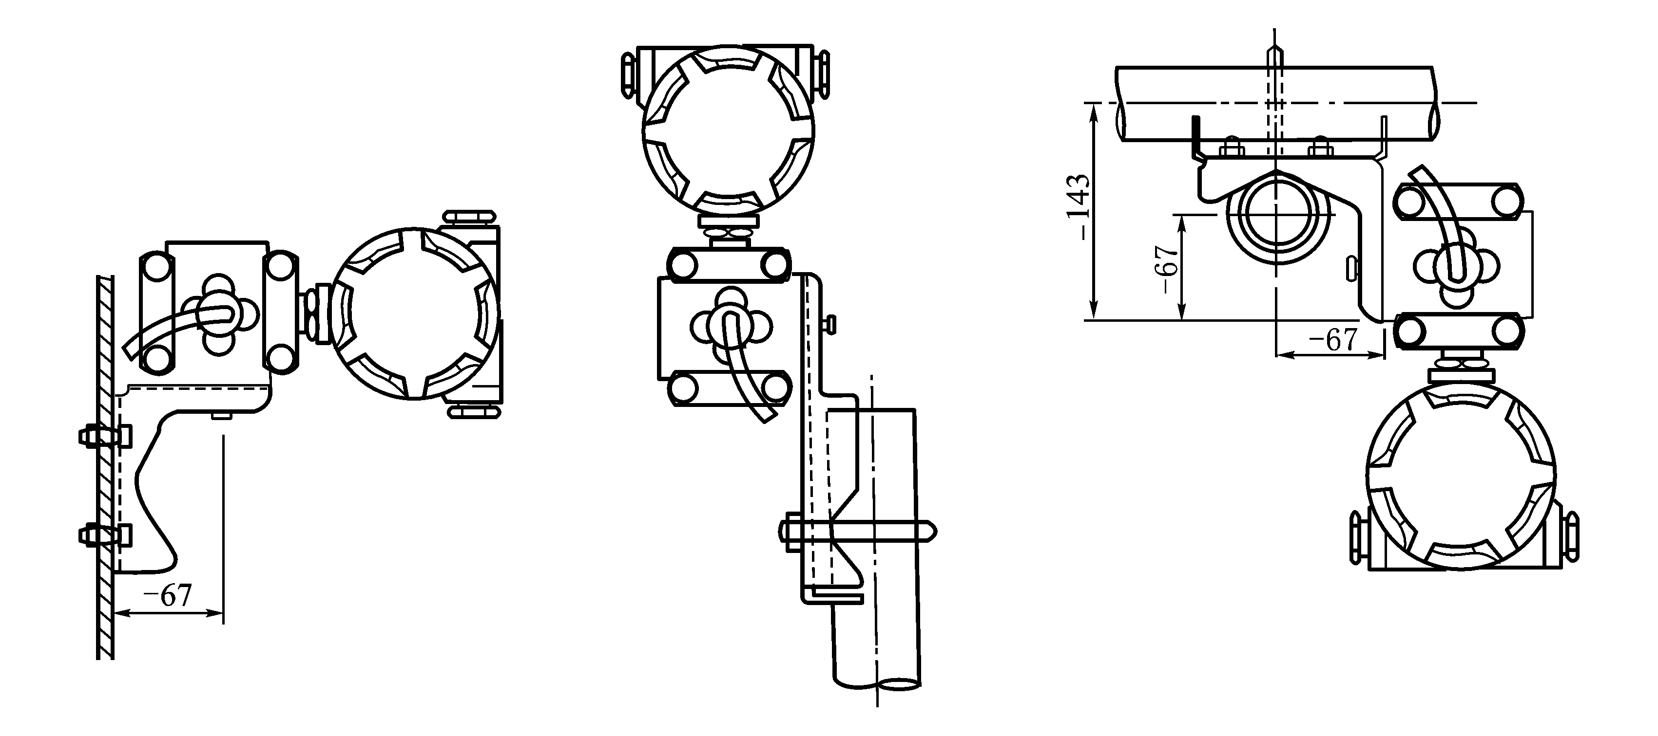
五、接线
